TESTE DE AVALIAÇÃO | 1B
Nome:___________________________________________ N.º______ Turma_____
Data: ____/____/____ Classificação ____________ Professor(a) ______________
Encarregado de Educação: ______________________________________________

1. Observa a sequência de figuras abaixo.
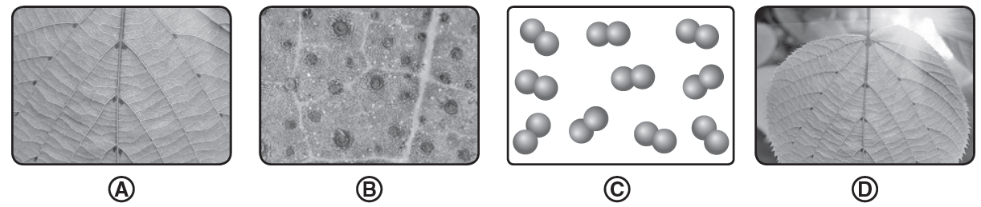
1.1. Ordena as figuras de modo a ilustrar uma ampliação crescente da matéria.
_____________ _____________ _____________ _____________

1.2. Que teoria sobre a constituição da matéria é ilustrada nesta sequência de figuras? Justifica.
_________________________________________________________________________________________________________________________________________________________________________________________________________________________________

1.3. Assinala qual das seguintes afirmações é verdadeira para a figura C.
□ A) É visível a olho nu.
□ B) As unidades estruturais representadas são moléculas.
□ C) É visível com um microscópio comum.
□ D) O espaço branco representa ar existente entre a matéria.
□ E) As estruturas representadas são eletrões e protões.

1.4. Na tabela seguinte encontram-se observações experimentais relacionadas com a constituição da matéria. Apresenta a explicação para cada uma das observações.

Observação | Explicação
Ao adicionar 50 cm³ de água a 50 cm³ de álcool obtém-se um volume inferior a 100 cm³.

Colocando algumas gotas de corante num copo de água, ao fim de algum tempo observa-se que a cor se distribui uniformemente, pela água, mesmo sem agitação.

Procedendo ao aquecimento, as gotas de corante difundem-se mais rapidamente na água.

2. Observa as seguintes representações, as quais pretendem ilustrar a composição microscópica de cinco recipientes fechados.
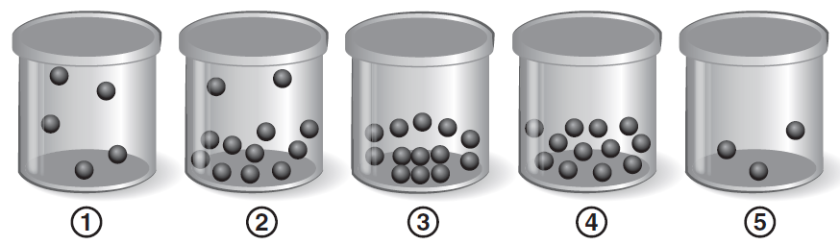

2.1. Assinala as afirmações seguintes como verdadeiras ou falsas. Corrige as afirmações falsas, alterando apenas o número do recipiente referido em cada frase.
□ A) A representação 5 é a que melhor descreve o estado gasoso.
___________________________________________________________________________
□ B) A representação 3 corresponde a um sólido no seio de um líquido.
___________________________________________________________________________
□ C) A representação 1 corresponde ao estado líquido.
___________________________________________________________________________
□ D) Em 1 está presente um corpo sem forma definida, mas com volume constante.
___________________________________________________________________________
□ E) No estado 4 a forma da substância é variável.
___________________________________________________________________________

2.2. O recipiente 2 representa o mesmo conteúdo do recipiente 4 alguns minutos depois. Fornece uma explicação para o sucedido.
_________________________________________________________________________________________________________________________________________________________________________________________________________________________________
___________________________________________________________________________

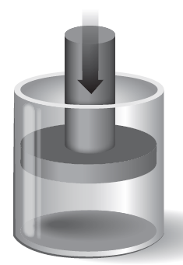
2.3. Supõe que se coloca um êmbolo no recipiente contendo a substância no estado gasoso e se desloca o mesmo para baixo, como ilustrado na figura ao lado. Nesse caso:
□ A) O volume aumenta e a pressão aumenta.
□ B) O volume diminui e a pressão diminui.
□ C) O volume aumenta e a pressão diminui.
□ D) O volume diminui e a pressão aumenta.
(Seleciona a opção correta.)

2.4. Indica outra forma de produzir um efeito semelhante ao provocado na alínea anterior.
_________________________________________________________________________________________________________________________________________________________________________________________________________________________________
3. Observa a seguinte figura.
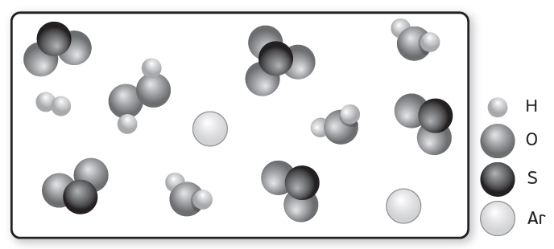
3.1. Indica o nome:
a) da(s) substância(s) composta(s) formada(s) por 4 átomos.
___________________________________________________________________________
b) de uma substância cujas unidades estruturais são átomos.
___________________________________________________________________________
c) de uma substância elementar molecular.
___________________________________________________________________________
d) da substância mais abundante na mistura. ___________________________________________________________________________

3.2. Indica o número total de:
a) moléculas de água. _____________
b) átomos de oxigénio. _____________
c) moléculas de oxigénio. _____________

3.3. Escreve simbolicamente seis moléculas da substância composta menos abundante na mistura.
___________________________________________________________________________

3.4. Qual das seguintes opções se encontra representada na figura?
□A) 2 H₂ □B) 2 H □C) 5 SO₂ □D) 3 H₂O

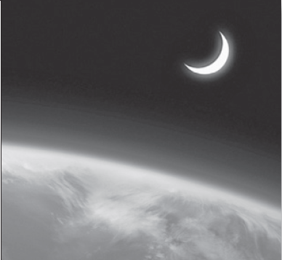
4. Lê o seguinte texto.
Na linguagem do quotidiano, o ar é frequentemente confundido com oxigénio. Contudo, o oxigénio atmosférico não é o componente dominante na troposfera, onde o nitrogénio está em maior concentração. Em pequenas quantidades, há ainda a considerar a presença de dióxido de carbono e vapor de água. Já na estratosfera, camada seguinte da atmosfera, os átomos de oxigénio ligam-se em grupos de três, constituindo a importante camada de ozono.

4.1. Representa simbolicamente duas moléculas de nitrogénio.

4.2. Explica a diferença entre o oxigénio inspirado pelo ser humano e o ozono.
______________________________________________________________________________________________________________________________________________________
4.3. Identifica uma substância composta e outra elementar referidas no texto.
______________________________________________________________________________________________________________________________________________________

4.4. Considera a seguinte representação de um poluente atmosférico: 5 CF4. Indica:
a) o número de moléculas. _____________
b) o número total de átomos. _____________
c) o número de átomos por molécula. _____________
d) o nome dos átomos que constituem a substância. _____________
e) o nome da substância formada quando os átomos de F são trocados por átomos de H.
_______________________________________

5. Considera duas soluções aquosas, nas quais estão presentes os seguintes iões:

Solução A | Solução B
${Mg}^{2+}$ ${NH}_{4}^{+}$ ${SO}_{4}^{2-}$ | ${CO}_{3}^{2-}$ ${Al}^{3+}$ ${Cl}^{-}$

5.1. Assinala as afirmações seguintes como verdadeiras ou falsas. Corrige as falsas.
□A) No conjunto das duas soluções apenas um dos iões é poliatómico.
___________________________________________________________________________
□B) Na solução A estão presentes dois catiões e um anião.
___________________________________________________________________________
□C) Os iões com carga negativa resultaram da perda de eletrões pelos átomos que lhes deram origem.
___________________________________________________________________________
□D) Na solução B, um dos iões é monopositivo.
___________________________________________________________________________
□E) Um dos iões da solução B, formou-se pela perda de 3 eletrões.
___________________________________________________________________________

5.2. O ião amónia poderia formar um composto com qualquer ião da solução B? Justifica.
______________________________________________________________________________________________________________________________________________________

5.3. Indica o nome da substância iónica formada com dois iões da solução A, cuja carga é igual em módulo.
___________________________________________________________________________

5.4. Escreve a fórmula iónica de três substâncias formadas com os iões disponíveis, respeitando as seguintes condições:
• Um dos iões pertencer à solução A e outro à solução B.
• Nenhum dos iões pode ser repetido nas três substâncias.
• Não serem compostos em que os iões constituintes estão na proporção 1:1.

____________________ ____________________ __________________

